Auswertung - Viele Brötchen
RICHTIG | 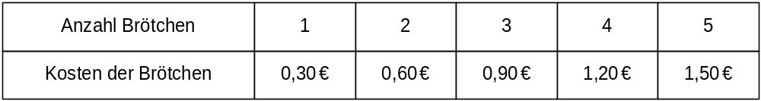  [Anm.: Die Einheit „€“ muss nicht angegeben sein. Akzeptiert werden auch die Beschriftungen "Anzahl/ Preis" oder "Menge/ Preis". Die 1. Spalte muss komplett beschriftet sein.]

